Deuxième procédure informatique
II. Créer un dossier partagé entre l’hôte et l’invité

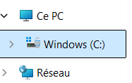
Dans son Explorer aller dans son PC
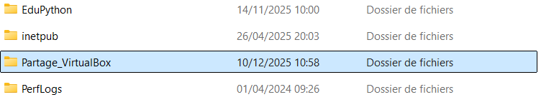
Aller dans le Partage VirtualBox
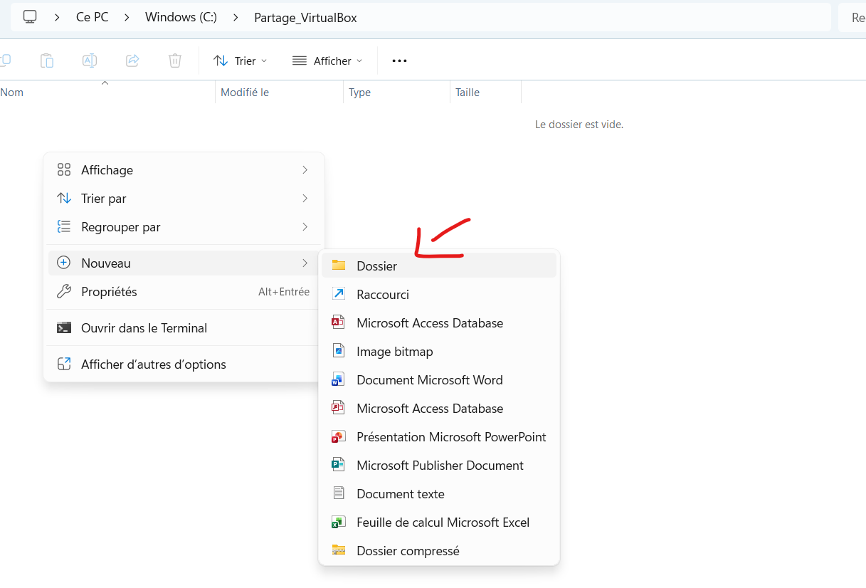

Créer un dossier
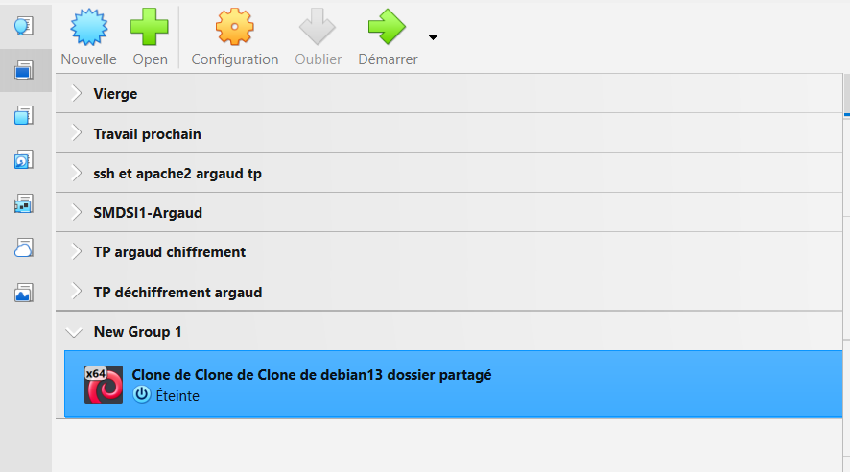Ouvrir VirtualBox puis choisir une machine
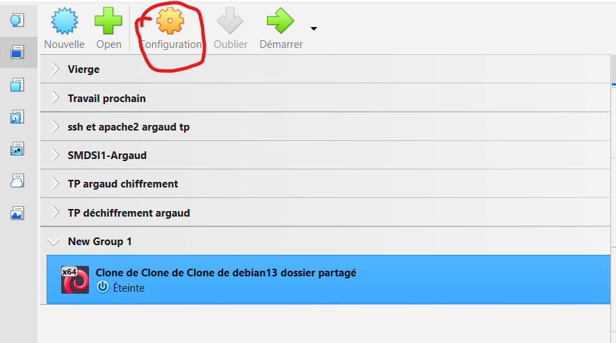Ouvrir Configuration
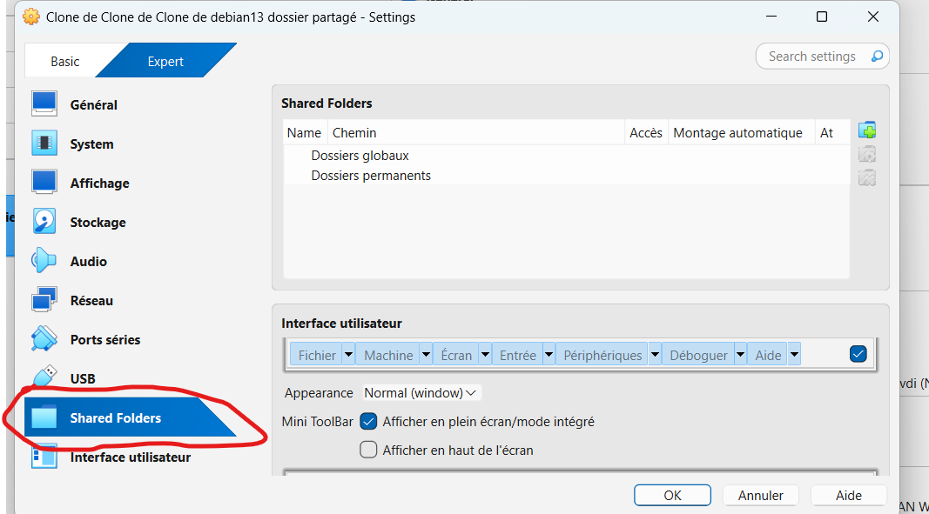Cliquer sur Shared Folders (dossiers partagées)
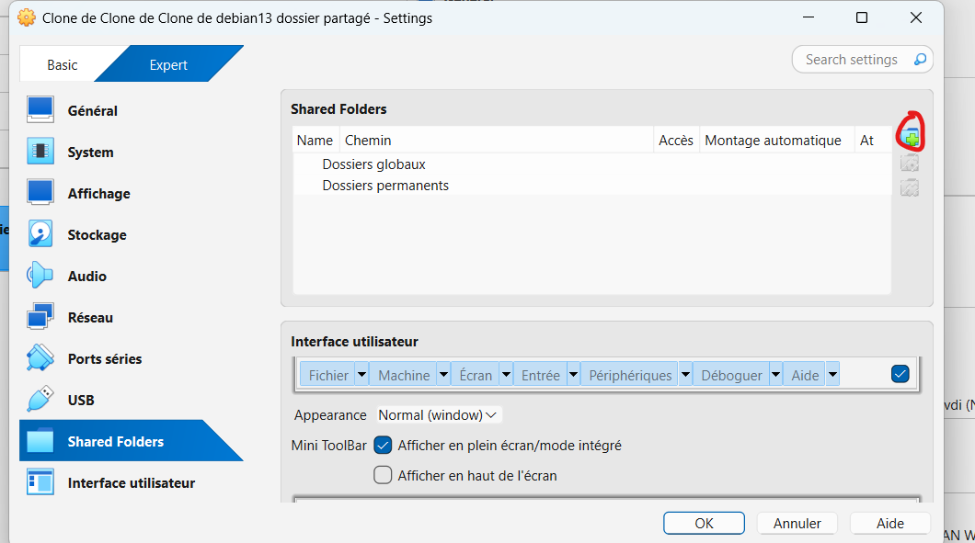Cliquer sur la petite icône
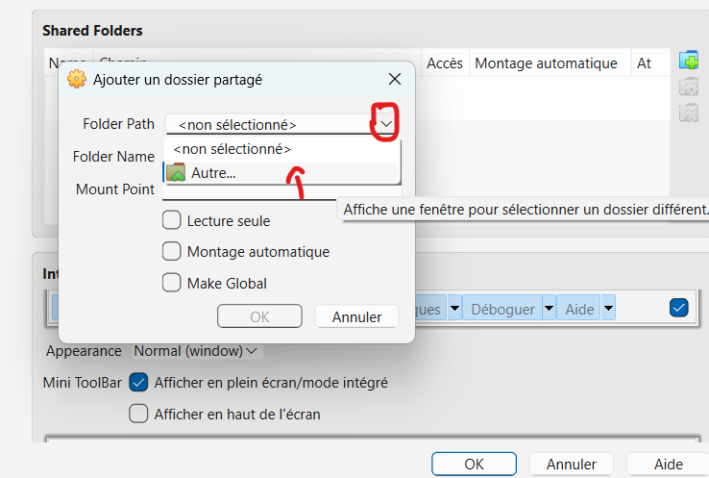
Faire dérouller la liste et cliquer sur autre
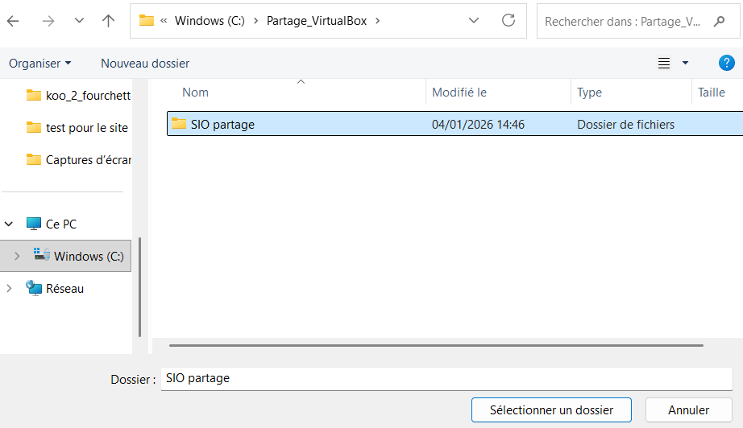Chercher et sélectionner le dossier créer pour le partage
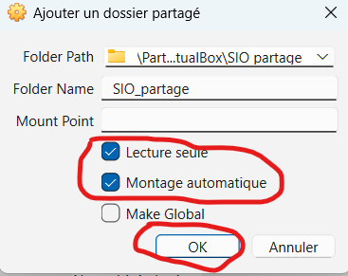
Cocher lecture seule et montage automatique puis faire OK
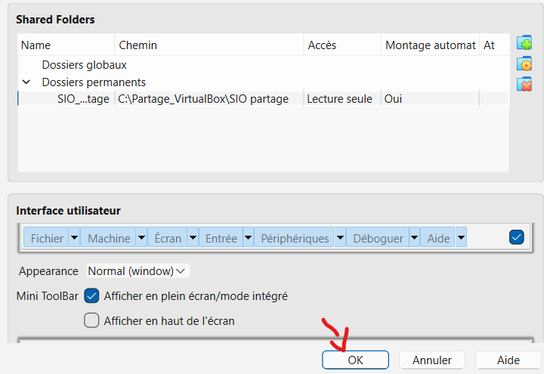
Faire OK pour accepter les modifications
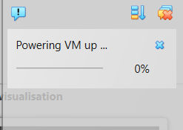
Démarrer la VM
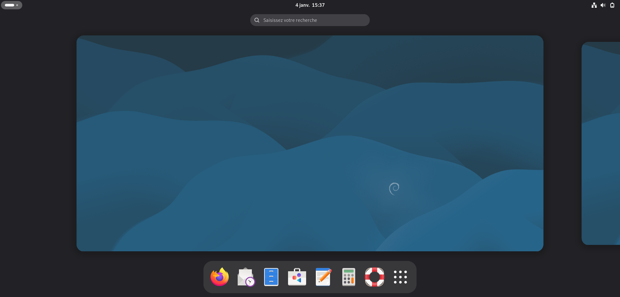
Aller dans Fichiers
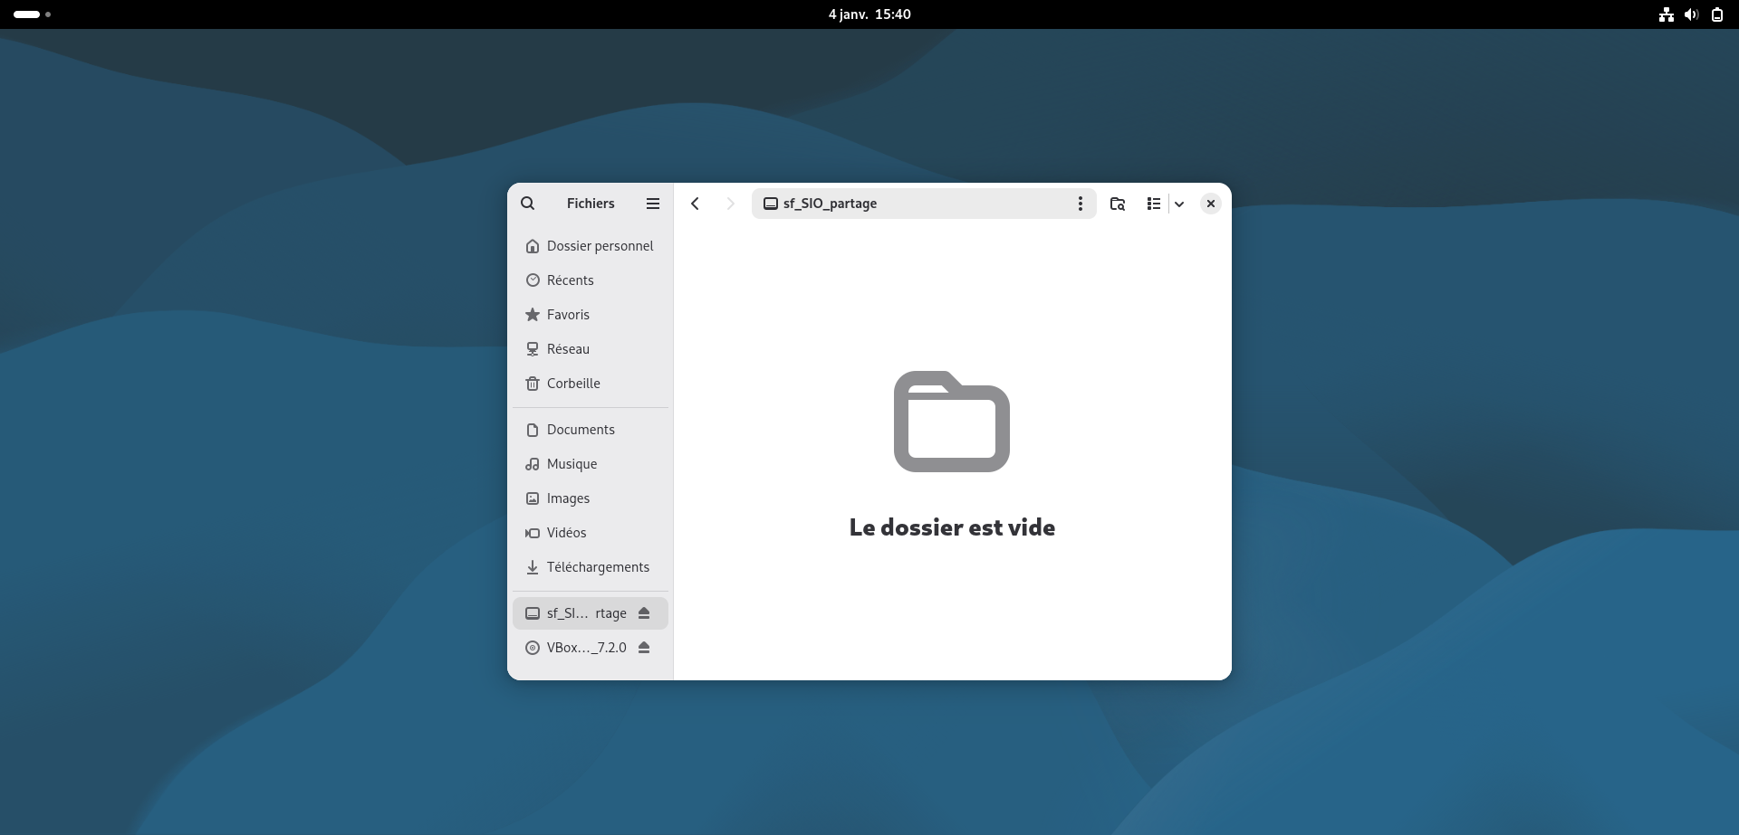
Cliquer sur la flèche pour accéder au dossier partagé

